熠格托管
作业答疑

托管中心：苏州 盛泽校区
学生姓名 | 年级 | 答疑日期 | 答疑时间
刘誉博 | 初二 | 2026.1.25 | 15：00-17：00
重点答疑科目 | 答疑教师 | 班主任 | 教学组长（签字）
物理 | 袁嘉诚 | 体验课

答疑过程
家庭作业完成记录
知识点分析

错题整理

题型一、光的折射现象
1．（2025春•海安市期中）下列光现象与“潭清疑水浅”的形成原因相同的是（ ）
A．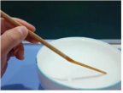筷子弯折 B．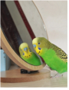鹦鹉照镜
C．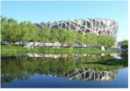水中倒影 D．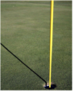杆的影子
2．（2024秋•江都区期末）如图所示，一只水鸟站在水中觅食，图中的黑影是由于光的 形成的，倒影是因光的反射形成的 像，且倒影看起来要“暗”一些，是因为 ，人能从不同角度看见水鸟是由于光照射在鸟身上发生了 。
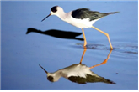
3．（2024秋•长沙期末）小红和同学在长沙洋湖湿地公园进行综合实践活动，暖风微徐，虫鸣鸟叫，鱼儿嬉戏水中。她看到水中的鱼是光的 所形成的像；湖水上方有一只小鸟逐渐高飞远离水面，则小鸟在水中像的大小 。

题型二、光的折射规律
4．（2024秋•硚口区期末）某人用如图所示的装置探究光的折射现象及其特点。他不断改变入射角，使光从空气中斜射入半圆形玻璃砖，发现折射角始终小于入射角。于是，他得出光在发生折射时的四种结论，其中正确的是（ ）
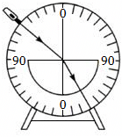
A．折射角不可能等于入射角
B．折射角可能大于入射角
C．折射角总小于入射角
D．折射角总大于入射角
5．（2024秋•黄浦区期末）小明同学在探究光的折射规律时，将光从空气射入玻璃中，并将实验数据记录在下表。
实验次数 | 1 | 2 | 3 | 4
入射角i | 0° | 30° | 45° | 60°
折射角r | 0° | 17° | 24° | 30°
（1）分析表中折射角r与入射角i的大小关系可知：当光从空气射入玻璃中时， 。
（2）分析表中折射角r与入射角i的变化关系可知：当光从空气射入玻璃中时， 。
6．（2024秋•江门期末）如图是某同学利用光具盘探究光从空气斜射入水中时的光路，经过多次实验并记录了如下数据：
入射角α | 10° | 30° | 45° | 60°
折射角β | 7.1° | 20.7° | 30° | 37.8°
（1）实验中，光具盘相当于带刻度的光屏，除了能显示 ，还能直接读出入射角和 角的大小。
（2）分析表格中的数据，你能得出的结论： （写出一条即可）。
（3）根据表格中的数据还可以判断：当光以35°的入射角从空气射入水中时，其折射角 （选填“大于”“小于”或“等于”）30°。
（4）当光以30°的入射角从水射入空气中时，其折射角的大小是 ，这表明在光的折射现象中，光路是 的。
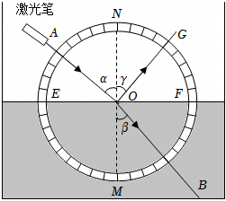

题型三、光的折射规律的应用
7．（2024秋•云阳县期末）如图所示，一束光在空气与玻璃的分界面上发生了反射和折射，以下判断正确的是（ ）
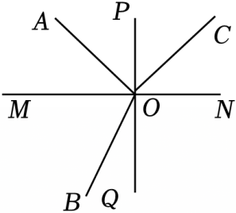
A．PQ左边是空气 B．MN下方是空气
C．OA是反射光线 D．OC是折射光线
8．（2024秋•肥城市期末）如图所示，水池底部有一个小射灯，当池中无水时，岸上的人观察到池壁上的点S被照亮，当池中水面达到a时，人眼观察到池壁上点P（未画出）被照亮，则下列说法正确的是（ ）
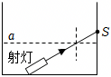
A．点P在点S上方 B．点P在点S下方
C．点P和点S是同一个点 D．无法确定点P的位置
9．（2024秋•长沙期末）如图所示，光斜射到空气和玻璃界面时同时发生反射和折射，则 是入射光线（用字母表示），折射角为 ，分界面的 （选填“左边”“右边”“上边”或“下边”）是玻璃。
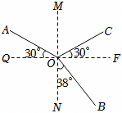

题型四、透镜的焦点与焦距
10．（2024秋•启东市期末）小明在太阳光下把玩透镜，他将透镜正对着太阳，再把一张纸放在它的下方，如图所示，此时测得这个光斑到凸透镜的距离为L。则可以推断（ ）
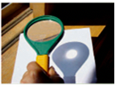
A．该透镜可能是凹透镜
B．若是凸透镜，其焦距f一定大于L
C．将透镜逐渐远离白纸，光斑若先变小，则f一定大于L
D．将透镜逐渐远离白纸，光斑若一直变大，则f一定大于L
11．（2024秋•宿豫区期末）如图，平面镜MN垂直于凸透镜的主轴CC′，点光源S位于主轴上，光线SA经平面镜反射和透镜折射后与主轴平行。已知S到透镜和平面镜的距离分别是12cm、4cm，则此透镜的焦距是（ ）
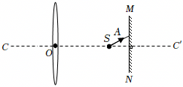
A．24cm B．20cm C．16cm D．8cm
12．（2024秋•江都区期末）小明为判别直径相同的两透镜的类型，分别将它们正对太阳，把一张纸放在它的下方，在纸上得到相应的光斑，透镜与光斑的大小如图所示（d₁＜d＜d₂）。其中形成甲光斑的是 （凸/凹）透镜，形成乙光斑的 （一定/可能/一定不）是凹透镜。
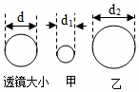

题型五、凸透镜和凹透镜的辨别
13．（2024秋•当阳市期末）如图所示是光线通过透镜（图中未画出）的情形，其中所用透镜是凸透镜的是（ ）
A．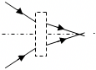 B．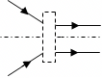
C．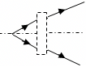 D．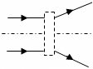
14．（2024秋•花都区期末）如图所示，一个透明均匀的玻璃球被切成三部分，其中属于凸透镜的有（ ）
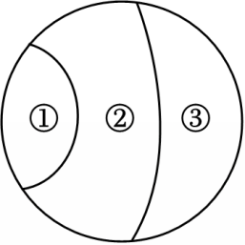
A．①和② B．①和③ C．②和③ D．①②③
15．（2024秋•东台市期末）关于照片中眼镜的镜片，下列说法正确的是（ ）
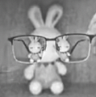
A．左右两侧的镜片均为凹透镜
B．左右两侧的镜片均为凸透镜
C．左侧为凹透镜，右侧为凸透镜
D．左侧为凸透镜，右侧为凹透镜

题型六、透镜的三条特殊光线
16．（2024秋•龙华区校级期末）如图，请完成图中光通过透镜后的光路。
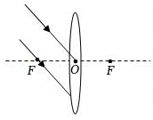
17．（2024秋•莱州市期末）如图甲所示是带放大镜的指甲刀，图乙是放大镜的简化示意图。O是凸透镜的光心，F是凸透镜的焦点，点S表示手指甲上某点位置。请在乙图中画出点S成像的光路图，从而确定点S对应的虚像S′的位置。
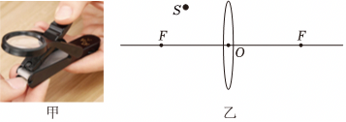
18．（2024秋•五华县期末）如图所示，在图中分别作出相应的入射光线。
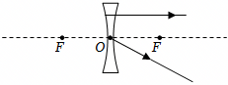
题型七、凸透镜成像的规律
19．（2024秋•南昌期末）如图甲所示是“探究凸透镜成像的规律”实验装置，小伊用LED光源代替蜡烛进行了实验探究，LED光源的高度h＝10cm。小伊经过认真测量，记录了像高h′和物距u的数据，在坐标上描出了像高h′和物距u的图像，如图乙所示。则下列说法正确的是（ ）
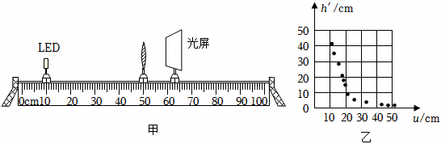
A．该凸透镜的焦距为20cm
B．当u＝20cm时，光屏上成倒立等大的实像
C．当u＝40cm时所成像的原理与投影仪相同
D．要使光屏上的像变小，可以将LED光源适当靠近凸透镜，并移动光屏
20．（2024秋•宿城区期末）在“探究凸透镜成像的规律”的实验中：如果把点燃的蜡烛分别放在如图所示的a、b、c、d和e点，同时调整光屏的位置，则：蜡烛在 点，屏上的像最大；蜡烛在 点，屏上的像最小；蜡烛在 点，所成的像是虚像。
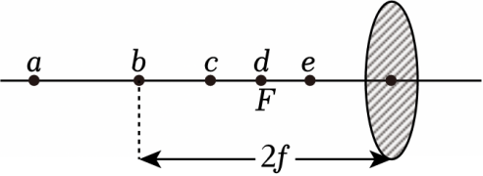
21．（2024秋•金水区期末）某实验小组探究凸透镜成像的规律时，选用凸透镜的焦距为10cm，组装的实验装置如图所示。
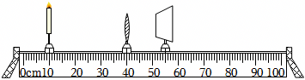
（1）用图示装置进行实验，烛焰的像可能成在光屏的 （选填“上部”、“中央”或“下部”）。
（2）将烛焰的焰心、凸透镜的光心、光屏的中心调整到同一高度，当三者在光具座上的位置如图所示时，光屏上呈现烛焰清晰的像，该像的性质是倒立、 （选填“放大”或“缩小”）的实像。
（3）蜡烛位置不动，将光屏稍向左移动，则烛焰的像变得模糊，此时成像特点与 （选填“近视眼”或“远视眼”）相同，在凸透镜前再放置一个合适的 （选填“凸透镜”或“凹透镜”），烛焰的像会重新变得清晰。

错题举一反三

题型九、凸透镜成像的动态判断
22．（2024秋•肥城市期末）用镜头焦距不变的照相机拍出了西红柿的照片如图甲所示，现要拍出如图乙所示的照片。下列操作正确的是（ ）
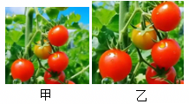
A．照相机远离西红柿，减小镜头和底片之间的距离
B．照相机靠近西红柿，减小镜头和底片之间的距离
C．照相机远离西红柿，增大镜头和底片之间的距离
D．照相机靠近西红柿，增大镜头和底片之间的距离
23．（2024秋•沛县期末）小强同学把点光源（S）、凸透镜（L）、光屏（P）放在如图所示位置时，S发射的光线经透镜折射后沿水平方向平行照射到光屏上。他再用一烛焰S′，在图示位置上取代发光点S，这时如要使烛焰S′在光屏P上成清晰的像，以下几种操作中不可行的是（ ）
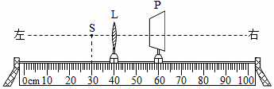
A．保持透镜L不动，将烛焰S′向左移适当距离；再将光屏P向左移适当距离
B．保持透镜L和光屏P不动，只将烛焰S'向左移适当距离
C．保持透镜L不动，将烛焰S′向左移适当距离；再将光屏P向右移适当距离
D．保持烛焰S′和光屏P不动，只将透镜L向右移适当距离

24．（2024秋•高坪区期末）在“探究凸透镜成像规律”的实验中，点燃的蜡烛放在凸透镜前某位置处，在光屏上成一清晰的像。现将蜡烛向远离透镜方向移动一段距离，移动光屏后，又在屏上成一清晰的像，则（ ）
A．像变小，像距变大 B．像变大，像距变小
C．像变大，像距变大 D．像变小，像距变小
25．（2024秋•太仓市期末）如图所示是二维码扫描收银盒，是一种影像式移动支付装置，该收银盒镜头对光有 作用，付款码要位于其镜头二倍焦距 ，手机远离该装置时，成像大小变 。
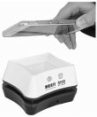

错题过关
【典例1-1】如图所示，小新用手机给远处的树木拍风景照。下列说法中正确的是（ ）
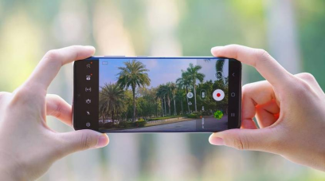
A．摄像头相当于一个凸透镜
B．手机离树木在透镜的一倍焦距和二倍焦距之间
C．手机远离树木所成的像将变大
D．手机成像原理与平面镜成像原理相同
【典例1-2】人眼的晶状体相当于凸透镜，如图所示，下列光学仪器与人眼的晶状体成像原理相同的是（ ）
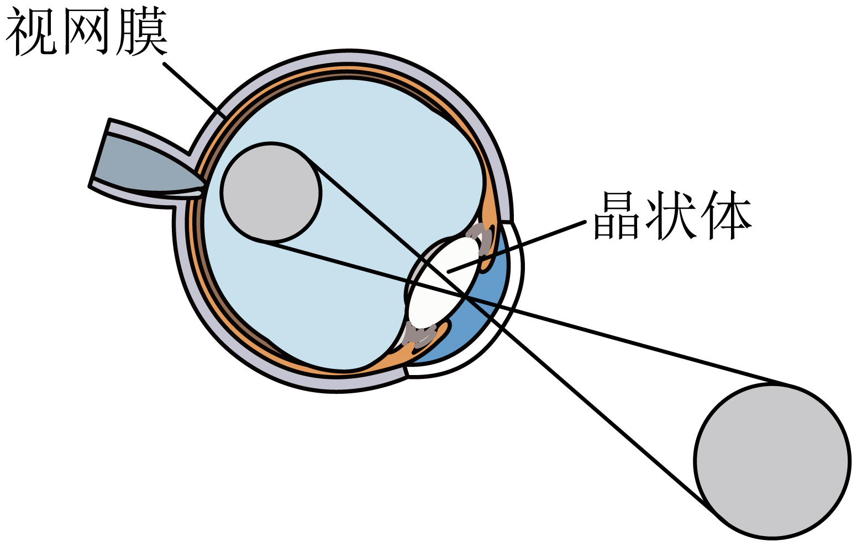
A．放大镜 B．照相机 C．投影仪 D．平面镜
变式训练1春天到了，百花盛开，我们总是喜欢用照相机记录下那一缕美好的记忆。照相机的镜头是（ ）
A．凸面镜 B．凹面镜 C．凸透镜 D．凹透镜
变式训练2为确保师生安全，部分学校大门口安装了自动闸机，师生可以通过“刷脸机”鉴别身份，打开闸机进入校园，如图所示。下列判断正确的是（ ）
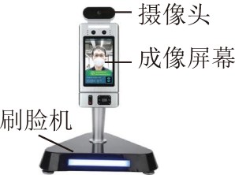
A．摄像头是凸透镜，可矫正近视眼
B．“刷脸”时，人脸成的是缩小的实像
C．要使成像变大，人应该远离刷脸机
D．屏幕上所成的像与平面镜成像相同
变式训练3刷脸支付在我国已经成为一种常规支付手段，如图所示是学校餐厅安装的“智慧校园刷脸支付”系统，学生在买餐时只需将脸对准摄像头就可以付款。则下列说法正确的是（ ）
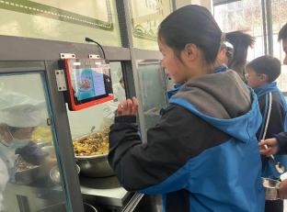
A．摄像头拍摄时所成的像是正立的虚像
B．摄像头拍摄时所成的像是正立的实像
C．摄像头拍摄时，人与摄像头的距离要大于2倍焦距
D．摄像头拍摄时，人靠近摄像头时像与摄像头的距离不变
【典例2-1】常见的视力缺陷有近视和远视。如图所示是一位视力缺陷人员的眼球成像的示意图，关于他的视力缺陷类型和矫正这种缺陷需要佩戴的透镜种类分析正确的是（ ）
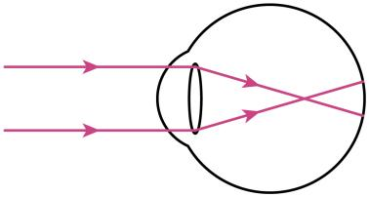
A．近视眼，需要佩戴凹透镜矫正视力 B．近视眼，需要佩戴凸透镜矫正视力
C．远视眼，需要佩戴凹透镜矫正视力 D．远视眼，需要佩戴凸透镜矫正视力

变式训练1图甲所示为小明看远处物体时的光路图，图乙所示为小兰戴着眼镜看远处物体时的光路图。通过这两个光路图可以判断（ ）
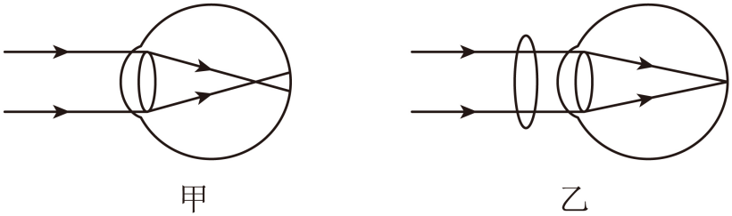
A．小明是近视眼，需要配戴凹透镜来矫正
B．小兰佩戴的是凸透镜，用来矫正她的近视眼
C．小明佩戴小兰的眼镜也可以矫正小明的视力
D．若小兰摘掉眼镜，光线通过她眼睛的光路图将与图甲一致
变式训练2小明用如图所示的透镜来探究凸透镜成像规律。他保持凸透镜的位置不变，把点燃的蜡烛放在“”刻度线处，移动光屏，烛焰可在光屏上呈倒立、 （选填“放大”、“等大”或“缩小”）的像。生活中利用凸透镜来矫正 眼造成的视力缺陷。
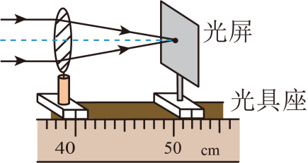
变式训练3常见的视力缺陷类型有近视眼和远视眼，如图所示是一位视力缺陷者的眼球成像示意图，要矫正他的视力缺陷应配戴 透镜，该透镜对光线有 作用。
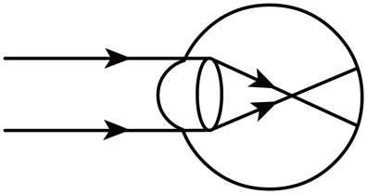

【典例3-1】如图所示，显微镜下端反光镜的作用是（ ）
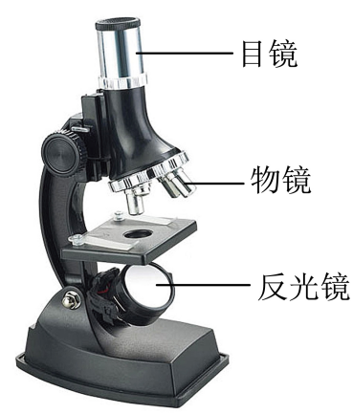
A．反射载物片上物体发出的光 B．反射由光源处发出的光
C．反射由物镜中射来的光 D．反射由目镜处射来的光
变式训练1如图所示为实验室显微镜和天文望远镜，下列关于图中两种仪器的说法正确的是（ ）
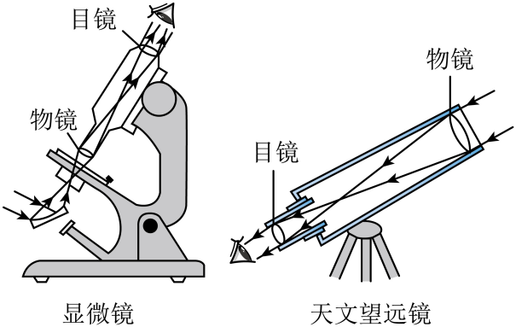
A．显微镜的目镜是凹透镜
B．显微镜的物镜成倒立、放大的虚像
C．天文望远镜的目镜和物镜都是凸透镜
D．天文望远镜的物镜成倒立、放大的实像
变式训练2对下列四幅图阐述正确的是（ ）
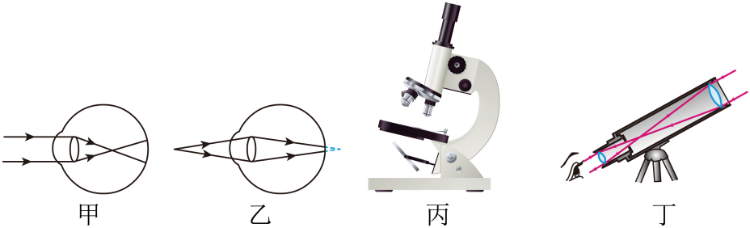
A．甲图：近视眼成像在视网膜前，需用凸透镜矫正
B．乙图：远视眼成像在视网膜后，需用凹透镜矫正
C．丙图：显微镜的物镜相当于投影仪，目镜相当于放大镜
D．丁图：天文望远镜的物镜相当于照相机，目镜相当于投影仪
【典例3-2】如图所示，该望远镜的目镜和物镜是由两组凸透镜组成的，下列说法正确的是（ ）
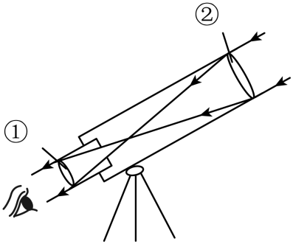
A．第一个用望远镜观测天体并进行绘制的科学家是开普勒
B．目镜的作用相当于投影仪
C．远处景物通过物镜成缩小的像
D．①是目镜，②是物镜
变式训练1眼睛是心灵的窗口，对如图所示的四幅图阐述正确的是（ ）
A．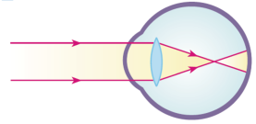近视眼成像在视网膜前，用凸透镜矫正
B．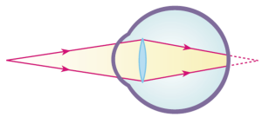远视眼成像在视网膜后，用凹透镜矫正
C．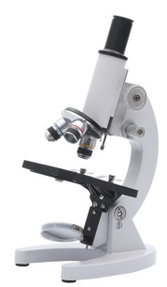显微镜的目镜相当于放大镜，物镜相当于投影仪的镜头
D．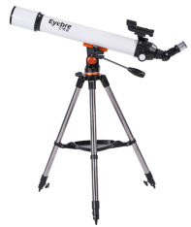天文望远镜的目镜相当于放大镜，物镜相当于投影仪的镜头

做错原因分析
知识详解
内容 | 期末专题复习
目标 | 期末专题复习
重点 | 期末专题复习
难点 | 期末专题复习

